Spring Annotations
Stereotype
- @Component:
- @Repository
- @Service
- @Controller | @RestController

Notações Stereotype, indicam que as nossas classes java serão Beans, que são class gerenciadas pelo Spring.
- @Component: Informa para o Spring que a classe será gerenciada por ele, portanto todo o gerenciamento, injeção de dependências será responsabilidade do spring. No entanto, essa notação é genérica.
- @Service: Notação específica, que indica que a nossa classe representa um serviço da nossa aplicação, ou seja, nossas regra de negócios.
- @Repository: Notação específica, que Indica ao Spring que nossa classe possui: Regras de negócio do banco de dados que serão gerenciadas por ele ou uma classe que lidar com operações CRUD
- @Controller: Representa nossos endpoints da aplicação web, quando utilizamos o modelo MVC, poie e responsáveis por lidar com as solicitações do usuário e retornar a resposta apropriada.
- @RestController: Representa nossos endpoints da aplicação web, quando não envolve nenhuma view (interface).
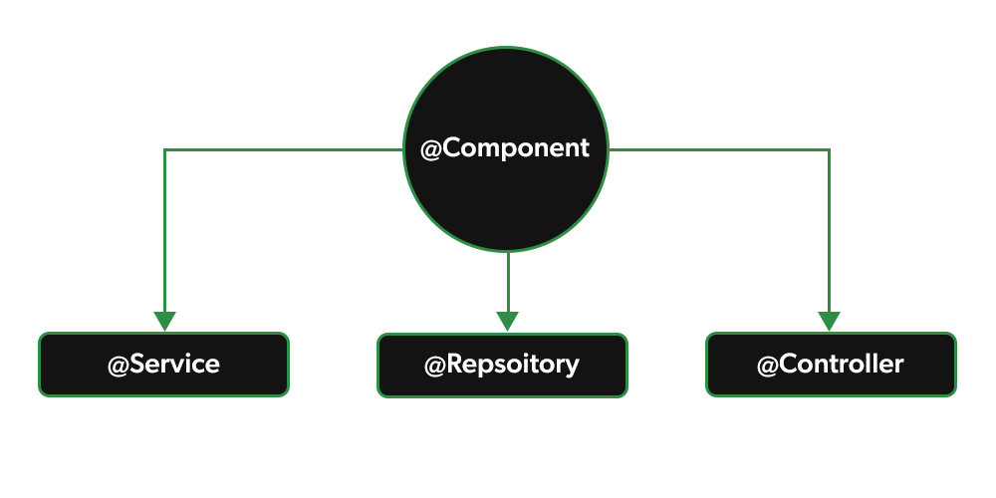
Core
Beans
- @Autowired:
- @Qualifier
- @Value
Context
- @Configuration
- @ComponentScan
- @Bean
- @Lazy
- @Primary
- @Scope
- @PropertySource
- @PropertySources
- @Profile
- @Autowired: Utilizado para realizar a Injeta dependência de objetos implicitamente pelo contêiner Spring. Podendo ser aplicado em métodos setter e construtores.
Basicamente, criar uma referência de uma classe (associação) dentro de outra, onde o spring conseguira enxergar e gerenciar todos os métodos e criados que a classe injetada possui, sem a necessidade de ser criar um construtor.

- @Qualifier: A anotação do qualificador é usada para resolver o conflito de fiação automática quando há vários beans do mesmo tipo. A anotação do @Qualifier pode ser usada em qualquer classe anotada com @Component ou em métodos anotados com @Bean. Esta anotação também pode ser aplicada a argumentos de construtores ou parâmetros de método.
- Supondo temos dois beans, Car e Bike implementando a interface Veículos que possui um método start(). E queiramos criar um serviço para esses veículos ao realizar a injeção de dependência de qualquer um dos beans dentro desse serviço, somente utilizando o @Autowired, o Qualifier lança NoUniqueBeanDefinitionException, pois gera um conflito entre eles, já que temos dois beans que possuem o mesmo método. E para resolver isso basta utilizar o @Qualifier junto com o @Autowired passando o nome do bean/class coma 1ª letra minuscula ou o value definido .

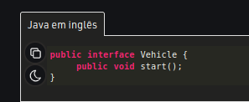

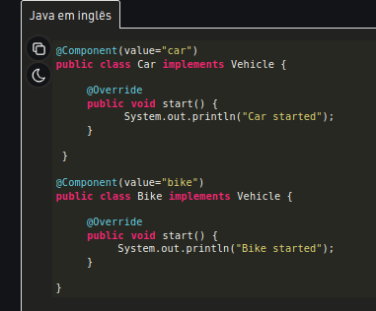

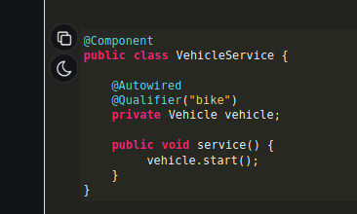

- @Value: E usando quando precisamos pegar informações de alguma propriedade definida no nosso arquivo application.properties no diretório resources (arquivo de configuração do spring
Para isso temos que criar uma variável com a anotação e definir o caminho completo da informação que queremos pegar, seguindo a seguinte sintaxe:
@Value( “${caminho}” ); → caminho = app.nome=”calculadora”
private String appNome;

- @Configuration: É uma notação que indica que uma classe possui métodos de configurações/formatações globais que devem ser aplicadas a determinado objeto ou resposta quando solicitados.
Ex: definir a paginação padrão de uma página, tais como: a quantidade de objetos que serão retornados, sua ordem(cres, desc) ou até mesmo se será classificado por ordem alfabética ou pelo id...

- @ComponentScan: Defini os path (caminhos/origem) de classes ou pacotes que serão verificadas/lidas ou até mesmo excluir alguns da leitura na hora da inicialização. Essa anotação já está contida na anotação @SpringBootAplication.
- @Bean: Anotação de nível de método usada para declarar um bean que será gerenciado pelo spring. Basicamente é quando temos um método e então criamos outro que retorna um tipo especifico de uma classe que contém o método de origem, onde não possui injeção de dependência na classe que está sendo chamado o método. Muito utilizando, quando queremos que o spring gerencie métodos de terceiros/bibliotecas.
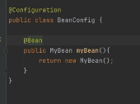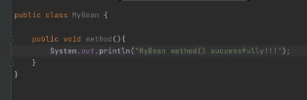
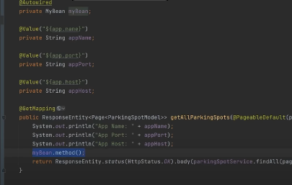
Por padrão, o nome do bean será igual ao nome do método. Para customizar o nome do bean, use seu atributo 'name' ou 'value' .
- @Lazy: Indica que um bean deve ser inicializado lentamente. Quando aplicado sobre qualquer bean(class), a inicialização desse bean não ocorrerá até que seja referenciado por outro bean(requisitado) ou explicitamente recuperado do BeanFactory envolvente ou seja necessita de um ponto de injeção.
- @Primary: Indica que um bean deve ter preferência/prioridade quando fazemos a injenção de dependência, quando existir vários beans/classes de mesmo nome que estão sendo chamadas em uma determinada classe e parecido com o @Qualifier. Quando não estiver usando @Primary , talvez seja necessário fornecer a anotação @Qualifier para injetar os beans corretamente.

@Scope: Indica o nome de um escopo a ser usado para instâncias do tipo anotado. No Spring 5, os beans podem estar em um dos seis escopos, ou seja: singleton, prototype, request, session, application and websocket.

Tabela 4.4. escopos de bean
Escopo | Descrição
singleton | Faz o escopo de uma única definição de bean para uma única instância de objeto por contêiner Spring IoC
prototype | Define o escopo de uma única definição de bean para qualquer número de instâncias de objeto.
request | Define o escopo de uma única definição de bean para o ciclo de vida de uma única solicitação HTTP; ou seja, toda e qualquer solicitação HTTP terá sua própria instância de um bean criada a partir de uma única definição de bean. Válido apenas no contexto de um Spring ApplicationContext.
session | Define o escopo de uma única definição de bean para o ciclo de vida de um HTTP Session. Válido apenas no contexto de um Spring ApplicationContext.
global session | Define o escopo de uma única definição de bean para o ciclo de vida de um HTTP global Session. Geralmente válido apenas quando usado em um contexto de portlet. Válido apenas no contexto de um Spring ApplicationContext.

Link: https://docs.spring.io/spring-framework/docs/3.0.0.M3/reference/html/ch04s04.html
-@ PropertySource: Sua função consiste em representar uma fonte de dados da qual iremos obter nossas listas de propriedades(propeties). Esta fonte de dados pode ser literalmente qualquer coisa: arquivos, web services, bancos de dados, sistemas gestores de configuração como o Spring Cloud Config Server, etc. Quando temos mais de uma fonte de dados podemos utilizar a anotação @PropertySources.
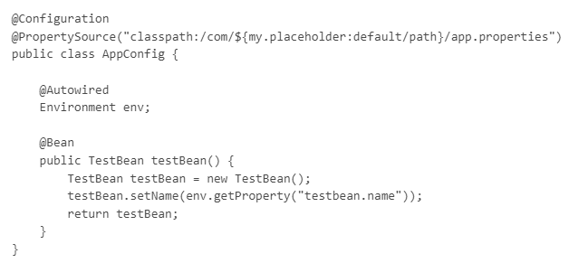
- @profile: Distinguir valores e propriedades. Quando queremos que o Spring use uma classe de @Component ou um método @Bean, somente quando um perfil específico estiver ativo, você poderá marcá-lo com ?@profile.
Boot
- @SpringBootApplications
- @EnableAutoConfiguration
- @ConfigurationProperties

Web
- @RestController – Combinação das anotações @Controller e @ResponseBody.
- @RequestMapping - Ele é usado para mapear as solicitações da web, que Indica o caminho do endpoint (definição das url’s). Podendo ser usado tanto a nível de classe, quando a de método. Normalmente vai ser em classes, pois em métodos podemos usar o as anotações mais especificas é informar o seu path que fara parte do @ResquestMapping definido na class.
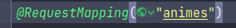
Path origem →
Path sub-paths →
Que formam a URL → animes/{id} é por ai vai
- @PostMapping() - Ele mapeia as solicitações HTTP POST no método específico do manipulador. Ele é usado para criar um endpoint de serviço web que cria
- @GetMapping() - Ele mapeia as solicitações HTTP GET no método do manipulador específico. Ele é usado para criar um endpoint de serviço da Web que busca
- @PutMapping() - Ele mapeia as solicitações HTTP PUT no método de manipulador específico. Ele é usado para criar um endpoint de serviço da Web que cria ou atualiza.
- @DeleteMapping() - Ele mapeia as solicitações HTTP DELETE no método específico do manipulador. Ele é usado para criar um endpoint de serviço web que exclui um recurso
- @RequestBody - mapeia o corpo da solicitação HTTP para um objeto, normlamente um JSON.
- @PathVariable - Esta anotação indica que um argumento de método está ligado a uma variável de modelo URI. Podemos especificar o modelo URI com a anotação @RequestMapping e vincular um argumento de método a uma das partes do modelo com o @PathVariable.
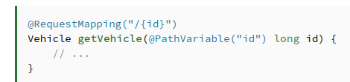

- @RequestParam - Nós usamos @RequestParam para acessar os parâmetros de solicitação HTTP(parâmetros passados na url).
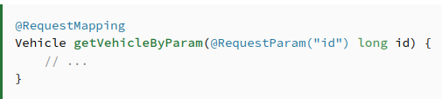

podemos especificar um valor injetado quando o Spring encontra nenhum ou o valor vazio na solicitação. Para conseguir isso, temos que definir o argumento defaultValue.

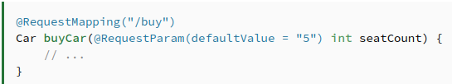

Além dos parâmetros, existem outras peças de solicitação HTTP que podemos acessar: cookies e cabeçalhos. Podemos acessá-los com as anotações ?CookieValue e ?RequestHeader, respectivamente.
Podemos configurá-los da mesma maneira que o @RequestParam.

- @CrossOrigin – Controle de acesso a determinada classe

O "Hypertext Transfer Protocol (HTTP) Method Registry" foi
preenchido com os registros abaixo:
+---------+------+------------+---------------+
| Method | Safe | Idempotent | Reference |
+---------+------+------------+---------------+
| CONNECT | no | no | Section 4.3.6 |
| DELETE | no | yes | Section 4.3.5 |
| GET | yes | yes | Section 4.3.1 |
| HEAD | yes | yes | Section 4.3.2 |
| OPTIONS | yes | yes | Section 4.3.7 |
| POST | no | no | Section 4.3.3 |
| PUT | no | yes | Section 4.3.4 |
| TRACE | yes | yes | Section 4.3.8 |
+---------+------+------------+---------------+
- CÓDIGOS DE RETORNO:
+-------+-------------------------------+----------------+
| Value | Description | Reference |
+-------+-------------------------------+----------------+
| 100 | Continue | Section 6.2.1 |
| 101 | Switching Protocols | Section 6.2.2 |
| 200 | OK | Section 6.3.1 |
| 201 | Created | Section 6.3.2 |
| 202 | Accepted | Section 6.3.3 |
| 203 | Non-Authoritative Information | Section 6.3.4 |
| 204 | No Content | Section 6.3.5 |
| 205 | Reset Content | Section 6.3.6 |
| 300 | Multiple Choices | Section 6.4.1 |
| 301 | Moved Permanently | Section 6.4.2 |
| 302 | Found | Section 6.4.3 |
| 303 | See Other | Section 6.4.4 |
| 305 | Use Proxy | Section 6.4.5 |
| 306 | (Unused) | Section 6.4.6 |
| 307 | Temporary Redirect | Section 6.4.7 |
| 400 | Bad Request | Section 6.5.1 |
| 402 | Payment Required | Section 6.5.2 |
| 403 | Forbidden | Section 6.5.3 |
| 404 | Not Found | Section 6.5.4 |
| 405 | Method Not Allowed | Section 6.5.5 |
| 406 | Not Acceptable | Section 6.5.6 |
| 408 | Request Timeout | Section 6.5.7 |
| 409 | Conflict | Section 6.5.8 |
| 410 | Gone | Section 6.5.9 |
| 411 | Length Required | Section 6.5.10 |
| 413 | Payload Too Large | Section 6.5.11 |
| 414 | URI Too Long | Section 6.5.12 |
| 415 | Unsupported Media Type | Section 6.5.13 |
| 417 | Expectation Failed | Section 6.5.14 |
| 426 | Upgrade Required | Section 6.5.15 |
| 500 | Internal Server Error | Section 6.6.1 |
| 501 | Not Implemented | Section 6.6.2 |
| 502 | Bad Gateway | Section 6.6.3 |
| 503 | Service Unavailable | Section 6.6.4 |
| 504 | Gateway Timeout | Section 6.6.5 |
| 505 | HTTP Version Not Supported | Section 6.6.6 |
+-------+-------------------------------+----------------+

O @PersistenceContext é usado especificamente quando precisamos injetar um EntityManager.

ASSOCIAÇÕES SPRING BOOT DATA JPA

TIPOS:
Ex: PESSOA X ENDEREÇO

- UM PARA UM (@OneToOne)
Uma pessoa tem um só endereço. E um endereço pertence a somente uma pessoa.
- UM PARA MUITOS(@OneToMany)
Uma pessoa tem vários endereços. E um endereço pertence a somente uma pessoa.
- MUITOS PARA UM(@ManyToOne)
Uma pessoa tem somente um endereço. E um endereço pode ser de várias pessoas.
- MUITOS PARA MUITOS (@ManyToMany)
Uma pessoa tem vários endereços. E um endereço pode ser de várias pessoas.

CASCATEAMENTO
Indicação se uma operação aplicada em um objeto deve ser também aplicada aos objetos associados.
O cascateamento é setado na anotação da associação e são constantes e CascadeType.
TIPOS:
- CascadeType.PERSIST: Operação de persistência (salvar)
- CascadeType.MERGE: Operação que religa um objeto ao contexto de persistência.
- CascadeType.REMOVE: Operação de remoção
- CascadeType.REFRESH: Operação de refresh (atualização)
- CascadeType.DETACH: Operação de desliga um objeto do contexto de persistência.
- CascadeType.ALL: Realiza Todas as operações

LAZY LOAD

Load ou Fetch é a indicação de como os dados de uma associação deve ser recuperada.
Deve-se definir se ao carregar um objeto,carrega-se ou não todas as suas associações inicialmente
DOIS TIPOS:
FetchType.Eager: Ao carregar um objeto, carrega todas as associações imediatamente. (Tomar cuidado ao utilizar)
FetchType.Lazy: Ao carregar um objeto, não carrega as associações imediatamente, somente nas chamadas dos getters. Por padrão será sempre o tipo Lazy

Eager:
- Pouca codificação
- Problemas de desempenho, pois busca todas as associações
Lazy – Default e preferencial
- Mais codificação
- Mais eficiente, pois só busca os dados da associação explicitamente.

ASSOCIAÇÃO UM PARA UM
- um dos lados da associação deve ser o dono/proprietário da associação.

O proprietário:
- Na propriedade da associação anota-se com @OneToOne
- É responsável por manter a associação
- Declara a coluna de Ligação
Do lado oposto ao proprietário usa-se:
- Anotação @OneToOne
- Com atributo mappedBy

Anotações utilizadas no processo:
@OneToOne: Usado nas propriedades da associação
@JoinColumn: Usado para indicar qual é o campo que liga as duas tabelas

ASSOCIAÇÃO UM PARA MUITOS

UM PROFESSOR TEM VÁRIAS DISCIPLINAS
Disciplina:
O lado “many” é o proprietário da associação. No exemplo, DISCIPLINA.
Em Professor:
- Na propriedade da associação anota-se com @OneToMany
- Usa-se mappedBy para indicar o proprietário da associação

Em Disciplina utiliza-se:
- Anotação @ManyToOne
- Como Disciplina é o proprietário da associação anota-se @JoinColumn
Em Professor utiliza-se:
- @OneToMany com mappedBy

ASSOCIAÇÃO MUITOS PARA MUITOS
- Um Usuário possui muitos grupos e um grupo possui muitos Usuário.

Um dos lados deve ser o proprietário da associação:
- No exemplo, Usuário
- Usa-se uma tabela de ligação

Em Usuário
- Na propriedade da associação anota-se com @ManyToMany
- Como Usuário é o proprietário da associação
- anota-se @JoinTable para dizer qual é a tabela de ligação
Em grupo:
- Anota-se com @ManyTomany
- Usa-se mappedBy para indicar o proprietário da associação

@JoinTable(name="usuario_perfil",
joinColumns={@JoinColumn(name="perfil_id",
referencedColumnName="id")},
inverseJoinColumns={@JoinColumn(name="usuario_id",
referencedColumnName="id")})

@JoinTable(name="usuario_perfil", → Nome da Tabela de ligação
joinColumns={@JoinColumn(name="perfil_id", → Nome da coluna que será criada na tabela de ligação
referencedColumnName="id")},→ é a referencia que esse campo criado irá fazer na tabela de origem.
inverseJoinColumns={@JoinColumn(name="usuario_id",→ Nome da coluna que será criada na tabela de ligação
referencedColumnName="id")})é a referencia que esse campo criado irá fazer na tabela de origem.

fonte: https://www.rfc-editor.org/rfc/rfc7231#page-24
link: https://www.javatpoint.com/spring-boot-annotations

